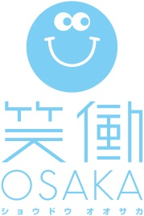
池田市域
○住吉児童公園
○石橋西公園
※約１００名
茨木・吹田市域
○トヨタカローラ中環茨木店
○イオン茨木
※約１００名
摂津市域
○大阪ﾓﾉﾚｰﾙ摂津駅前
○摂津市来庁者用駐車場
※約１５０名
守口市域
○地下鉄大日駅前
※約５００名
門真市域
○京阪門真市駅前
※約１５０名
東大阪市域
○東大阪市環境衛生検査Ｃ
○東大阪市休日急病診療所
※約１５０名
八尾市域・大阪市域
○久宝寺緑地
○大旺鋼球製造前
○トヨタカローラ加美店
※約２５０名
松原市域
○松原市大塚青少年運動広場
※約３００名
堺市域
○大泉緑地
※約８００名
【凡例】
○集合場所
※参加予定人数
平成２４年度
中環をきれいにする日
昭和60年に始まった「中環をきれいにする日」は今年で27年目。
本年は「繋がる」をテーマに、
新たに大阪市内の沿道の方にもご参加いただき一緒に清掃や花植えなどを行います。
大阪の大動脈である中環をみんなで一緒にきれいにすることは、
きっと笑顔あふれる大阪に繋がります。
ご賛同いただける多くのみなさまのご参加をお待ちしております。

‐道から繋がる笑顔づくり‐

１．開催日時 平成２４年９月２０日（木）９：００～１２：００
２．実施内容 道路の一斉清掃、地域の人との花植え
３．協賛企業 １１社・団体
４．参加予定者 約３,０００人（予定）（アドプト活動団体・中環沿道住民及び企業他）

豊中市域
○西丘小学校
○東丘小学校
○千里南町公園
○元町北会館
○桜井谷ポンプ場
○豊中市医療保険センター
○関西電力㈱北豊中変電所
※約５００名

笑働OSAKAについて
多岐にわたる協働の根源は「笑顔になること」「笑顔にすること」と捉え、協働 する人に感謝を表すことも含めて「笑働」とネーミングし、そのコンセプトをさまざまな人に訴え、ひとり一人の行動の変化を促します。
笑働OSAKA HP：http://www.shoudo-osaka.org/index.html


協賛内容（協賛企業・団体１１社）
配布グッズ等

「中環をきれいにする日」は活動に参加いただくみなさま及びたくさんの企業・団体のみなさまにその趣旨をご賛同いただき、実施しています。


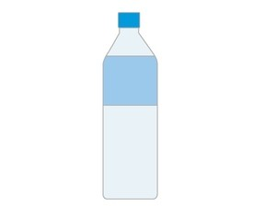

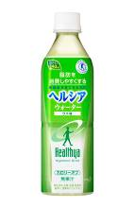

【飲料1,320本】
イオンリテール株式会社イオンモール大日(504本)
花王株式会社（312本）
公益社団法人食品容器環境美化協会（504本）
【軍手1,970組】
一般財団法人阪神高速地域交流センター

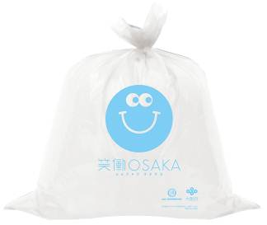
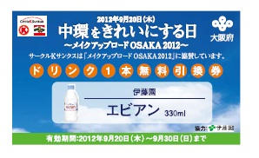
【ゴミ袋（大） 4,000枚】
株式会社ファミリーマート
オルディ株式会社

【飲料引換えクーポン3,000枚】
株式会社伊藤園
株式会社サークルＫサンクス

広報
〇ラジオ広報：
大阪自動車販売店連盟
ラジオ大阪

本年もたくさんの企業・団体のみなさまから
たくさんのご協賛をいただき、
まことにありがとうございます。

